ROKIŠKIO RAJONO SAVIVALDYBĖS ADMINISTRACIJOS
PANDĖLIO SENIŪNIJOS 2018-ŲJŲ METŲ VEIKLOS PLANO ĮGYVENDINIMO ATASKAITA

- Bendroji dalis

Pandėlio seniūnija (toliau – seniūnija) yra Rokiškio rajono savivaldybės administracijos filialas, veikiantis Rokiškio rajono savivaldybės tarybos sprendimu apibrėžtoje tam tikroje savivaldybės teritorijos dalyje.
Seniūnija savo veiklą 2018 m. vykdė vadovaujantis 2018-04-18 Rokiškio rajono savivaldybės administracijos direktoriaus įsakymu Nr. AV – 404 patvirtintu metiniu veiklos planu.
Metinis veiklos planas parengtas vadovaujantis trimečiu Rokiškio rajono savivaldybės strateginiu veiklos planu, kuriame suformuluota savivaldybės misija, strateginiai tikslai, aprašytos vykdomos programos, siekiami rezultatai ir numatomi finansavimo šaltiniai bei žmogiškieji ištekliai joms įgyvendinti.
Seniūnijos veiklą reglamentuoja veiklos nuostatai. Seniūnija savo veikloje vadovaujasi Lietuvos Respublikos Konstitucija, Civiliniu kodeksu, Vietos savivaldos įstatymu, kitais įstatymais, Vyriausybės nutarimais, ministrų įsakymais, Rokiškio rajono savivaldybės tarybos sprendimais, mero potvarkiais, administracijos direktoriaus įsakymais ir kitais savivaldybės institucijų sprendimais. Veikla finansuojama iš savivaldybės biudžeto. Seniūnijos ir seniūno funkcijoms įgyvendinti reikalingos lėšos gali būti skiriamos ir iš kitų finansavimo šaltinių.
Seniūnijoje 2018 m. pradžioje buvo patvirtinta 24,41 etato, metų pabaigoje – 20,41 etato, iš jų 2 valstybės tarnautojai, likusieji dirbantys pagal darbo sutartis.
Pandėlio seniūnijoje veiklą vykdo penkios kaimo bendruomenės: Pandėlio miesto, Lailūnų, Sriubiškių, Panemunio, Suvainiškio kaimo bendruomenės. Seniūnijos teritorija suskirstyta į aštuonias seniūnaitijas: Pandėlio, Gerkonių, Sriubiškių, Lailūnų, Apaščios, Panemunio, Suvainiškio ir Puodžialaukės. Keturi seniūnaičiai buvo išrinkti 2015 metais, keturi – 2017 metais.
Pandėlio seniūnijoje veiklą vykdo Pandėlio gimnazija, Pandėlio universalus daugiafunkcis centras, veikia Rokiškio rajono ligoninės slaugos skyriaus padalinys, VŠĮ Rokiškio PASPC Pandėlio ambulatorija, Martynonių medicinos punktas, Rokiškio rajono savivaldybės J. Keliuočio viešosios bibliotekos penki filialai. Pandėlio pradinė mokykla 2018 m. buvo prijungta prie Pandėlio gimnazijos.
Gyventojų skaičiaus (sausio 1 d.) pokytis parodytas 1 diagramoje
1 diagrama
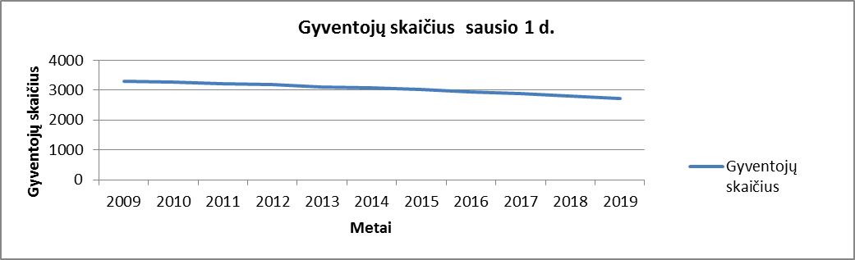 Gyvenamąją vietą seniūnijoje deklaravusių asmenų pasiskirstymas pagal amžiaus grupes parodytas 2 diagramoje.
2 diagrama

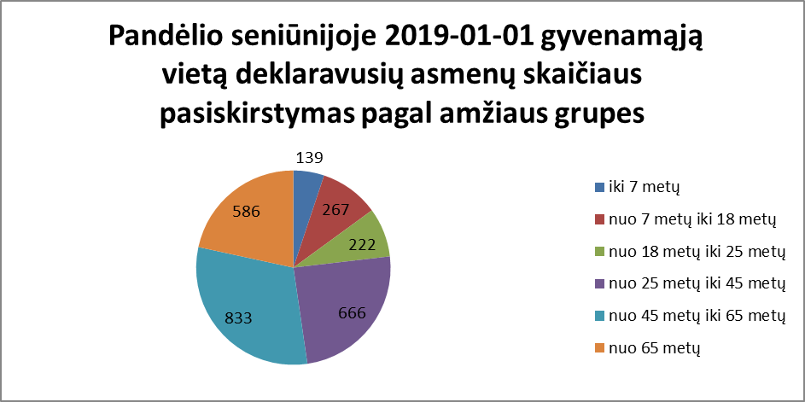

Seniūnijos duomenų pokytis per 2018 metus parodytas 1 lentelėje.
1 lentelė

Rodiklis | Mato vnt. | 2018-01-01 | 2019-01-01
Seniūnijos plotas | ha | 32439 | 32439
Gyventojų skaičius | žm. | 2797 | 2713
Kaimų skaičius | vnt. | 124 | 124
Bendras seniūnijos vidaus kelių ir gatvių ilgis | km | 286 | 290,5
Valomų šaligatvių ilgis | km | 26 | 26
Valomų gatvių ilgis | km. | 7 | 7
Valomų gatvių skaičius | vnt. | 79 | 79
Veikiančių kapinių skaičius | vnt. | 25 | 25
Neveikiančių kapinių skaičius | vnt. | 32 | 32
Kapinių teritorijų plotas | ha | 10,26 | 10,26
Lankytinų vietų seniūnijoje skaičius | vnt. | 9 | 9
Kultūros paveldo objektų skaičius | vnt. | 5 | 5
Eksploatuojamų šviestuvų skaičius | vnt. | 289 | 289
Parkų skaičius | vnt. | 3 | 3
Seniūnijos prižiūrimų viešųjų erdvių plotas | ha | 12,5 | 12,5
Seniūnijos prižiūrimų gėlynų plotas | ha | 0,6 | 0,6
Socialiai remtinų šeimų skaičius | vnt. | 130 | 108

- SENIŪNIJA ĮGYVENDINA

Seniūnija vykdydama savo veiklą įgyvendina Rokiškio rajono savivaldybės strateginiame veiklos plane numatytas programas:
Programa Nr. 1 – Savivaldybės pagrindinių funkcijų įgyvendinimas ir vykdymas;
Programa Nr. 3 – Kultūros, sporto, bendruomenės, vaikų ir jaunimo gyvenimo aktyvinimas;
Programa Nr. 4 – Socialinės paramos ir sveikatos apsaugos paslaugų kokybės gerinimas;
Programa Nr. 5 – Rajono infrastruktūros objektų priežiūros, plėtros ir modernizavimas.

- SENIŪNIJOS VEIKLOS FINANSAVIMAS

2 lentelė

2018 metų Pandėlio seniūnijos asignavimai pagal programas
Programos. Nr. | Programos pavadinimas | Lėšos iš viso tūkst. Eur | Iš jų: |  |  | Finansavimo šaltinis
Programos. Nr. | Programos pavadinimas | Lėšos iš viso tūkst. Eur | Darbo užmokestis | SODRA | Kitos išlaidos | Finansavimo šaltinis
1 | Savivaldybės pagrindinių funkcijų įgyvendinimas ir vykdymas | 75,3 | 50,3 | 15,6 | 9,4 | Savivaldybės biudžetas, valstybės biudžetas, spec. programų lėšos
2 | Kultūros, sporto, bendruomenės, vaikų ir jaunimo gyvenimo aktyvinimas | 57,5 | 32,3 | 11,3 | 13,9 | Savivaldybės biudžetas, spec. programų lėšos
3 | Socialinės paramos ir sveikatos apsaugos paslaugų kokybės gerinimas | 39,6 | 16,1 | 5,0 | 18,5 | Valstybės biudžetas, savivaldybės biudžetas
4 | Rajono infrastruktūros objektų priežiūros, plėtros ir modernizavimas | 64,1 | 24,7 | 11,6 | 17,8 | Savivaldybės biudžetas, spec. programų lėšos
Iš viso: |  | 236,5 | 133,4 | 43,5 | 59,6

Pandėlio seniūnijos asignavimų 2018 metais paskirstymas pagal programas parodytas 3 diagramoje.
3 diagrama

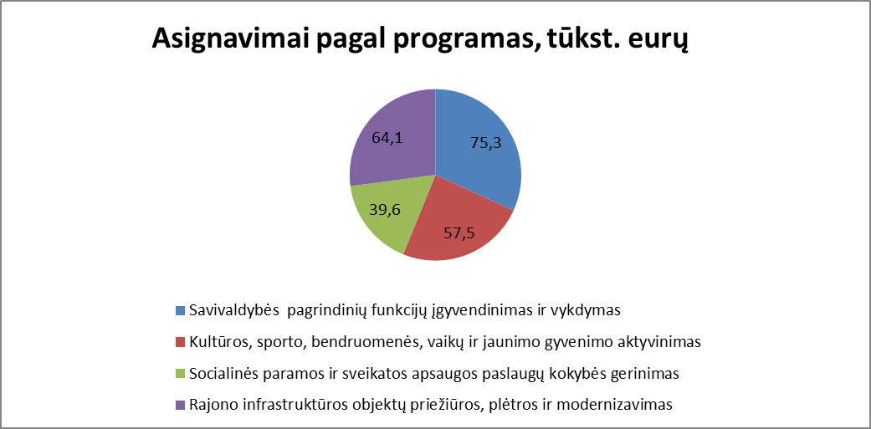

3 lentelė

Pandėlio seniūnijos asignavimų palyginimas pagal programas per tris metus
Programos  Nr. | Programos pavadinimas | Lėšos iš viso tūkst. Eur
Programos  Nr. | Programos pavadinimas | 2016 metai | 2017 metai | 2018 metai
1 | Savivaldybės pagrindinių funkcijų įgyvendinimas ir vykdymas | 69,1 | 71,9 | 75,3
2 | Kultūros, sporto, bendruomenės, vaikų ir jaunimo gyvenimo aktyvinimas | 62,7 | 69,4 | 57,5
3 | Socialinės paramos ir sveikatos apsaugos paslaugų kokybės gerinimas | 26,3 | 36,6 | 39,6
4 | Rajono infrastruktūros objektų priežiūros, plėtros ir modernizavimas | 48,8 | 56,9 | 64,1
 | Iš viso: | 206,9 | 234,8 | 236,5

Pandėlio seniūnijos asignavimų grafinis palyginimas pagal programas per tris metus parodytas
4 diagramoje

4 diagrama
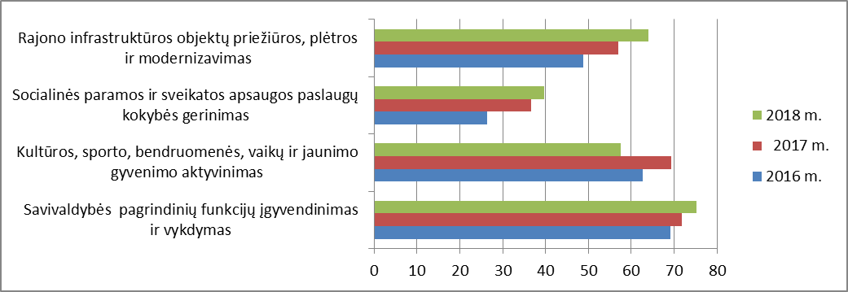

2018 m. pagal finansavimo sutartis seniūnija papildomai gavo 19718 eurų asignavimų.

4 lentelė
2018 metų asignavimai pagal finansavimo sutartis
Eil. Nr. | Sutarties objektas | Lėšos iš viso Eur
1 | Seniūnijai priklausančių pastatų einamasis remontas | 3560
2 | Pandėlio bibliotekos pastato fasado remonto darbai | 5000
3 | Pavojų keliančių medžių šalinimo darbai | 3650
4 | Naujų želdinių įsigijimui ir veisimui | 750
5 | Remonto darbų organizavimui ir medžiagų įsigijimui, vykdant užimtumo didinimo programą Pandėlio seniūnijoje | 1410
6 | Kelių priežiūros darbai žiemą ir kiti kelių priežiūros darbai Pandėlio seniūnijoje | 2888
7 | Seniūnijai priklausančių ES lėšomis įgyvendintų projektų eksploatavimas ir priežiūra | 1920
8 | Medžiagų, skirtų stilizuotiems tautiniams kostiumams pirkimas | 540
Iš viso |  | 19718

- SENIŪNIJOS VEIKLA 2018 METAIS

Programa Nr. 1 – Savivaldybės pagrindinių funkcijų įgyvendinimas ir vykdymas.
Įgyvendinant programą siekiama didinti veiklos efektyvumą per savivaldybės tarybos, mero, administracijos sprendimų, įstatymų ir Lietuvos Respublikos Vyriausybės nutarimų įgyvendinimo organizavimą ir kontroliavimą, planavimo proceso ir žmogiškųjų išteklių tobulinimą bei informacinių sistemų diegimą.
Programos įgyvendinimas leidžia suderinti bendruomenės, seniūnijos, savivaldybės bei valstybės interesus, lemia didėjantį seniūnijos darbuotojų profesionalumą ir rezultatyvumą, užtikrinti savalaikį, kokybišką paslaugų teikimą bei funkcijų vykdymą.
Programos įgyvendinimo uždaviniai ir vykdymo kriterijai:
5 lentelė
Užtikrinti seniūnijos darbo organizavimą
Eil. Nr. |  | Uždavinį detalizuojanti aiškiai apibrėžta veikla | 2018 metų planas | 2018 metų  plano įvykdymas | 2018 metų rodiklio pokyčio analizė | Praėjusių 2017 metų plano įvykdymas
1. |  | Seniūnijos darbuotojų skaičius | 24,41  etato | 20,41  etato | Etatų skaičius sumažėjo, nes du socialiniai darbuotojai darbui su socialinės rizikos šeimomis perkelti į Rokiškio socialinės paramos skyrių (2 etatai) ir buvo panaikinti bibliotekų valytojos pareigybės (2 etatai). | 24,41
2. |  | Parengta savivaldybės administracijos direktoriaus įsakymų projektų skaičius | 20 | 26 | Savivaldybės administracijos direktoriaus įsakymų projektų veiklos klausimais parengiama mažiau, kadangi optimizuojant veiklą personalo valdymo funkcijos seniūnija nebevykdo. Taip pat, dalis sprendimų veiklos klausimais yra priimama centralizuotai, t.y. įsakymų projektus kai kuriais klausimais rengia administracijos specialistai. | 36
3. |  | Parengta rajono tarybos sprendimų projektų skaičius | - | 2 | Rajono tarybos sprendimo projektas ataskaitiniais metais parengtas du sprendimo projektai dėl pavadinimo Rokiškio rajono Pandėlio kaimo Elektrinės gatvei suteikimo | 1
4. |  | Priimta prašymų laidojimo pašalpai gauti | 61 | 51 | Veiklos vertinimo rodiklis priklauso nuo per ataskaitinį laikotarpį į seniūniją besikreipiančių asmenų su šios rūšies prašymais skaičiaus. | 40
5. |  | Išduota leidimų laidoti seniūnijos teritorijoje esančiose kapinėse | 55 | 49 | Veiklos vertinimo rodiklis priklauso nuo per ataskaitinį laikotarpį į seniūniją besikreipiančių asmenų, prašančių leidimų laidoti, išdavimo skaičiaus. | 50
6. |  | Atlikta notarinių veiksmų | 100 | 117 | Veiklos vertinimo rodiklis priklauso nuo per ataskaitinį laikotarpį į seniūniją besikreipiančių asmenų, dėl notarinių veiksmų, skaičiaus. | 122
7. |  | Organizuota ir atlikta viešųjų pirkimų | 8 | 8 | Dauguma prekių ir paslaugų perkama pagal savivaldybės administracijos Strateginio planavimo, investicijų ir viešųjų pirkimų atliktus centralizuotus viešuosius pirkimus. Atskiri viešieji pirkimai seniūnijos inicijuojami ir pirkimų organizatoriaus atliekami tik tais atvejais, kai perkama konkreti prekė ar paslauga reikalinga konkretiems darbams atlikti ir seniūnijos funkcijų vykdymui. | 7
8. |  | Parengta darbo sutarčių dėl viešųjų darbų atlikimo | 5 | 7 | Vykdant užimtumo didinimo programą nuolat bendradarbiaujama su Užimtumo tarnybos Rokiškio padaliniu. Pagal užimtumo tarnybos rekomendacijas ir kriterijus su seniūnijos gyventojais sudaromos terminuotos darbo sutartys dėl viešųjų darbų atlikimo. Veiklos vertinimo rodiklis priklauso nuo per ataskaitinį laikotarpį skirtų asignavimų | 14
9. |  | Išduota šeimos sudėtį ar kitokią faktinę padėtį patvirtinančių pažymų | 300 | 290 | Veiklos vertinimo rodiklis priklauso nuo per ataskaitinį laikotarpį į seniūniją besikreipiančių asmenų su prašymais išduoti šeimos sudėtį ar kitokią faktinę padėtį patvirtinančią pažymą skaičiaus. | 271
10. |  | Išduota charakteristikų | 10 | 13 | Veiklos vertinimo rodiklis priklauso nuo per ataskaitinį laikotarpį į seniūniją besikreipiančių asmenų ar institucijų, su prašymais išduoti asmenį charakterizuojančias pažymas, skaičiaus. | 25
11. |  | Priimta ir išnagrinėta gyventojų skundų, prašymų, pranešimų | 10 | 20 | Veiklos vertinimo rodiklis priklauso nuo per ataskaitinį laikotarpį į seniūniją besikreipiančių gyventojų su įvairaus pobūdžio skundais, prašymais ar pranešimais, skaičiaus.  Žodiniai gyventojų skundai, prašymai ar pranešimai į registrą netraukiami, jie sprendžiami betarpiškai bendraujant su gyventojais. | 23
12. |  | Išduota leidimų saugotinų medžių kirtimu | 60 | 90 | Veiklos vertinimo rodiklis priklauso nuo per ataskaitinį laikotarpį į seniūniją besikreipiančių gyventojų ar organizacijų su prašymais išduoti leidimą saugotinų medžių kirtimui, skaičiaus. Leidimai išduodami tik išnagrinėjus prašymus, bei įvertinus planuojamų kirsti medžių faktinę būklę vietoje. | 110
13. |  | Atspausdinta, skenuota, kopijuota, registruota seniūnijos vidaus siunčiamų ir gaunamų raštų | 900 | 1100 | Veiklos vertinimo rodiklis priklauso nuo per ataskaitinį laikotarpį gautų, skenuotų, kopijuotų, registruotų siunčiamų, gaunamų raštų ir dokumentų ir pan.
14. |  | Paruošta archyvui bylų | 5 | 19 | Veiklos vertinimo rodiklis priklauso nuo suformuotų bylų ir suderinimo su Šiaulių regiono valstybės archyvo Panevėžio filialu, skaičiaus.  2017 metais buvo atsiskaityta už 2015, 2016 bei sutvarkytos 2017 m. nuolat saugomos bylos. | -
1. |  | Gyvenamąją vietą deklaravusių asmenų skaičius seniūnijos teritorijoje | 2797 | 2713 | Veiklos vertinimo rodiklis priklauso, nuo ataskaitinio laikotarpio pabaigoje seniūnijos teritorijoje gyvenamąją vietą deklaravusių asmenų skaičiaus pagal Gyvenamosios vietos deklaravimo informacinės sistemos duomenis.  Gyventojų skaičiaus mažėjimą lemia senstanti visuomenė, mažas atvykstančiųjų gyventi į seniūnijos teritoriją skaičius bei didelis išvykstančiųjų gyventi kitur ar į užsienį gyventojų skaičius. Statistiškai gyventojų mažėjimą lemia ir formalus gyvenamosios vietos deklaruojamų duomenų pakeitimas. | 2797
2. |  | Užpildytos gyvenamosios vietos deklaracijos, asmeniui pakeitus gyvenamąją vietą Lietuvos Respublikoje (atvyko gyventi) | 120 | 203 | Veiklos vertinimo rodiklis priklauso nuo per ataskaitinį laikotarpį į seniūniją besikreipiančių asmenų su prašymais deklaruoti gyvenamąją vietą seniūnijos teritorijoje skaičiaus. | 125
3. |  | Užpildytos išvykimo iš LR ilgesniam nei 6 mėn. laikotarpiui, deklaracijos (išvyko į užsienį) | 20 | 30 | Veiklos vertinimo rodiklis priklauso nuo per ataskaitinį laikotarpį į seniūniją besikreipiančių asmenų, su prašymais deklaruoti išvykimą iš LR ilgesniam nei 6 mėn. laikotarpiui, skaičiaus. | 50
4. |  | Priimta sprendimų dėl gyvenamosios vietos deklaravimo duomenų panaikinimo ar keitimo | 20 | 186 | Veiklos vertinimo rodiklis priklauso nuo per ataskaitinį laikotarpį į seniūniją besikreipiančių gyventojų, su prašymais priimti sprendimą dėl gyvenamosios vietos deklaravimo duomenų panaikinimo ar keitimo. Praėjusiais metais, įvedus rinkliavą, daug kaimų gyventojų, kurių gyvenamiesiems namams buvo suteikti adresai, kreipėsi dėl gyvenamosios vietos deklaravimo duomenų keitimo. | 42
5. |  | Išduota pažymų apie deklaruotą gyvenamąją vietą | 120 | 195 | Veiklos vertinimo rodiklis priklauso nuo per ataskaitinį laikotarpį į seniūniją besikreipiančių gyventojų, su prašymais išduoti pažymą apie deklaruotą gyvenamąją vietą, skaičiaus. | 142
6. |  | Informacijos apie nuosavybės teise priklausančioje gyvenamojoje patalpoje gyvenamąją vietą deklaravusius asmenis suteikimas | 80 | 171 | Veiklos vertinimo rodiklis priklauso nuo per ataskaitinį laikotarpį į seniūniją besikreipiančių gyventojų, su prašymais išduoti pažymą apie nuosavybės teise priklausančioje gyvenamojoje patalpoje gyvenamąją vietą deklaravusius asmenis, skaičiaus. Besikreipiančiųjų šios rūšies paslaugos gyventojų padidėjimą lėmė tai, kad gyventojai 2018 m. šias pažymas teikė atliekų tvarkymo centrui, tikslindami gyvenamąją vietą jiems priklausančiuose pastatuose deklaravusius asmenis. | 60
7. |  | Užpildyta ir priimta žemės valdų savininkų paraiškų tiesioginėms išmokoms gauti | 300 | 321 | Veiklos vertinimo rodiklis priklauso nuo per ataskaitinį laikotarpį į seniūniją besikreipiančių žemės valdų savininkų prašymų tiesioginėms išmokoms gauti. | 348
8. |  | Užpildyta ir priimta prašymų atnaujinti žemės valdos registracijos duomenis | 380 | 418 | Veiklos vertinimo rodiklis priklauso nuo per ataskaitinį laikotarpį į seniūniją besikreipiančių žemės valdų savininkų prašymų atnaujinti žemės ūkio valdas.  Besikreipiančių žemės valdų savininkų dėl šios rūšies paslaugos priklauso nuo gautų žemės valdų savininkų paraiškų tiesioginėms išmokoms gauti. | 400
9. |  | Gauti žemės ūkio valdų savininkų prašymai dėl melioruojamų laukų, gamtinių sąlygų ar gyvūnų padarytos žalos įvertinimu, kitais klausimais susijusiais su žemės ūkiu | 10 | 57 | Veiklos vertinimo rodiklis priklauso nuo per ataskaitinį laikotarpį į seniūniją besikreipiančių žemės ūkio valdų savininkų prašymų. 2017 m. ūkininkai teikė prašymus kompensuoti nuostolius, patirtus dėl lietaus, 2018 m. tokių prašymų nebuvo. Prašymų pakeisti paramos už žemės ūkio naudmenas ir kitus plotus bei gyvulius paraiškų duomenis skaičius 2018 m. išaugo dėl paraiškų teikimo metu patvirtintų naujų priemonių ir gamtinių sąlygų įtakos sėjant pasėlius. | 133
Efektyvinti seniūnijos veiklos organizavimą ir funkcijų įgyvendinimą
1. | Darbuotojų mokymai, kvalifikacijos tobulinimas
 |  | Darbuotojų dalyvavusių mokymuose skaičius | 7 | 7 | Veiklos vertinimo rodiklis priklauso nuo skiriamų lėšų mokymams, mokymų organizavimo, organizuojamų mokymų pobūdžio bei poreikio. | 7
2. |  | Supažindinta darbuotojų su darbų saugos instrukcijomis reikalavimais | 380 | 385 | Su darbų saugos instrukcijomis, reikalavimais supažindinami darbuotojai dirbantys pagal užimtumo didinimo programą, atliekantys visuomenei naudingą veiklą ir nemokamus viešuosius darbus. | 398

Gyventojų, pateikusių gyvenamosios vietos deklaracijos, asmeniui pakeitus gyvenamąją vietą Lietuvos Respublikoje ir išvykimo iš LR ilgesniam nei 6 mėn. laikotarpiui, deklaracijas skaičiau kitimas parodytas 5 diagramoje.
5 diagrama

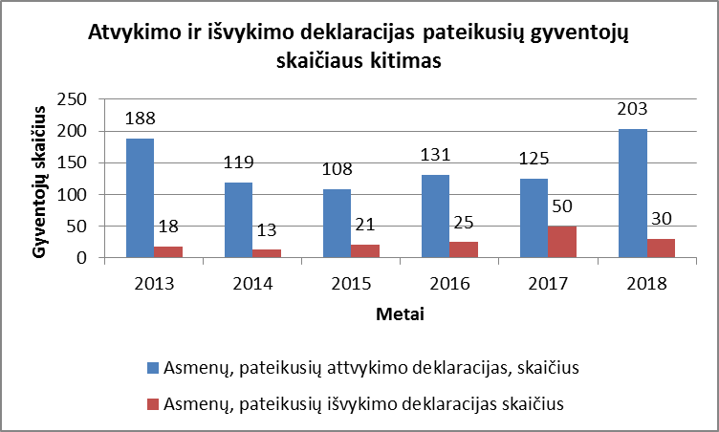

Asmenų, įdarbintų pagal užimtumo programą, (anksčiau viešųjų darbų darbininkų) ir asmenų, dirbusių viešuosius nemokamus darbus skaičiaus kitimas parodytas 6 diagramoje.

6 diagrama

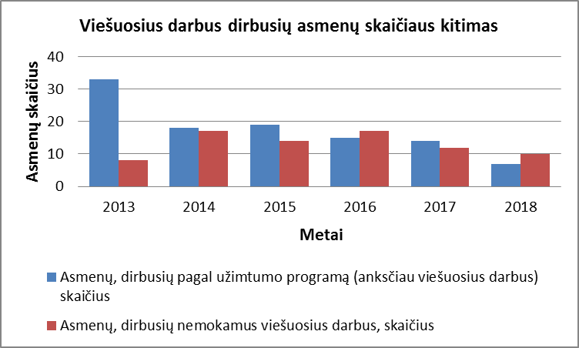

Programos Nr. 1 įgyvendinimui priskiriamos savarankiškos bei valstybės deleguotos funkcijos. Daugumą, 2018 metų veiklos plane numatytų programos uždavinių įgyvendinimo kriterijų, planuotus rodiklius seniūnija įgyvendino, programai skirtus asignavimus panaudojo tinkamai ir racionaliai juos paskirstydama.

Programa Nr. 3 – Kultūros, sporto, bendruomenės, vaikų ir jaunimo gyvenimo aktyvinimas.
Programos įgyvendinimu siekiama skatinti kultūrines tradicijas, kaupti ir saugoti etnines, materialines ir dvasines vertybes, tinkamai organizuoti kultūros veiklą, kelti kultūros paslaugų kokybę ir prieinamumą seniūnijos gyventojams, viešinti informaciją apie seniūnijos lankytinas vietas ir objektus. Taip pat remiamos gyventojų iniciatyvos, skatinami bendruomenių organizuojami kultūriniai, socialiniai, sportiniai ir kitokie projektai bei renginiai. Skatinamas seniūnijos gyventojų įsitraukimas į savarankiškas ir organizuotas kultūros ir sporto veiklas, sudaromos sąlygos vaikų, paauglių, jaunimo, suaugusių bei neįgaliųjų užimtumo bei fizinio pasirengimo gerinimui. Remiamos gyventojų iniciatyvos dalyvauti rajoniniuose, tarprajoniniuose ar respublikiniuose renginiuose.
Programos įgyvendinimas leidžia efektyviai organizuoti kultūros veiklą, skatinti gyventojų įsitraukimą į savarankiškas kultūros ir sporto veiklas, remti gyventojų, bendruomenių, visuomeninių organizacijų iniciatyvas rengti renginius ar projektus.
Programos įgyvendinimo uždaviniai ir vykdymo kriterijai:
6 lentelė
Didinti kultūrinės aplinkos ir paslaugų kokybę bei prieinamumą, vykdyti turizmo informacijos sklaidą
Eil. Nr. | Uždavinį detalizuojanti aiškiai apibrėžta veikla | 2018 metų planas | 2018 metų  plano įvykdymas | 2018 metų rodiklio pokyčio analizė | Praėjusių 2017 metų plano įvykdymas
1. | Organizuota kultūros renginių seniūnijos teritorijoje | 33 | 41 | Suvainiškio kultūros namuose buvo suorganizuoti renginiai: Užgavėnių šventė „Visas kiemas kvepia, bet pavasaris dar slepias!“, popietė „Sekminės – piemenėlių šventė“, Joninių naktišokiai, Mirusiųjų pagerbimo šventė „Uždekime šviesos liepsnelę“, Protų mūšis „Atraskime Lietuvą kartu“, skirtas paminėti Lietuvos valstybės atkūrimo 100-metį ir Lietuvos Nepriklausomybės atkūrimo dieną, Kalėdinės eglutės šventė „Keliaujame į pasaką“, Muzikinė – literatūrinė kompozicija „Dainų puokštė – tau, Mama“, Pilietinė akcija „Tautiška giesmė aplink pasaulį“, Atjautos ir gerumo akcija „Kalėdinis sveikinimas vienišam žmogui“.  Paruoštos meninės programos: moterų klubo „Sanpaulija“ ir Suvainiškio bendruomenės renginiui „Prakalbink man širdį“ ir tradicinei bendruomenės šventei „Spanguolinė – 9“. Suorganizuoti edukaciniai užsiėmimai: „Sapnų gaudyklė: kas tai ir kaip ją pasigaminti?“, „Velykinių belaukiant“, rudeninių puokščių konkursas – paroda „Paskutinis rudens žiedas!”, Adventinė – edukacinė popietė „Juodai balta mintis“.Suorganizuota pramoginė išvyka į Pakruojo dvarą “Sekmadienis – dvariška šeimos diena”.  Panemunuio kultūros nauose buvo suorganizuota:Sausio -13 –osios minėjimas, Vasario – 16 – osios minėjimas,Motinos dienos minėjimas, Vilties ir gedulo dienai paminėti bėgimas Pandėlys – Panemunis, Joninės, Mindaugo karūnavimo dienos šventė, edukacinė adventinė popietė, eglutė mažiesiems, vakaronė suaugusiems.  Martynonių kultūros namuose vyko šie renginiai: Lietuvos 100-ečio minėjimas-vasario16, koncertas Mamos dienai, Joninės ,vaikų vasaros, rudens šventės, adventinis vakaras, kalėdų senelio susitikimas su vaikais, kalėdinis koncertas.  Organizuotos 3 edukacinės pamokos ir 3 parodos. | 40
2. | Bendruomenių ar kitų visuomeninių organizacijų iniciatyva organizuota kultūrinių renginių seniūnijos teritorijoje | 13 | 3 | Suvainiškio ir Lailūnų kaimo bendruomenės visus renginius organizavo kartu su specialistais kultūrai;  Panemunyje buvo organizuota:  Pyragų šventė – bendruomenės namuose  Vytautui Šaveliui - 90  Žolinės šventė (Panemuniui 420 metų ir paminklui „Angelas“ 20 metų) | 2
3. | Dalyvauta rajono ar kitų seniūnijų organizuotuose kultūriniuose renginiuose | 9 | 10 | Suvainiškio specialistė kultūrai suorganizavo koncertus Konstantinavos kaimo bibliotekoje, Pandėlio pradinėje mokykloje, Rokiškio senelių namuose. Prisidėta prie pasirengimo darbų ruošiantis Pandėlio seniūnijos atstovams dalyvauti Rokiškio Šimtmečio turguje.  Panemunio saviveiklininkai dalyvavo Rokiškio miesto šventėje, koncertavo Konstantinavos bibliotekoje ,,Duonos šventėje“.  Martynonių kultūros namų saviveiklininkai dalyvavo Rokiškio miesto šventėje, koncertavo Kupiškio rajono Alizavos kultūros centre ir Virbališkio bendruomenės namuose ir Biržų rajono Kupreliškio bendruomenės namuose. | 7
4. | Dalyvauta respublikiniuose kultūriniuose renginiuose | - | - |  | -
5. | Žiniasklaidoje, internetiniuose puslapiuose ar socialiniuose tinkluose viešinta informacija apie seniūnijos lankytinas vietas ir objektus | 14 | 20 | Informacija skelbiama Rokiškio rajono savivaldybės tinklalapyje, bendruomenių socialinio tinklo „Facebook“ paskyrose arba bendruomenių tinklalapiuose, „Gimtajame Rokiškyje“ | 20
Skatinti kūno kultūros ir sporto plėtrą bei gyventojų fizinį aktyvumą.
1. | Organizuota sporto renginių seniūnijos teritorijoje | 2
2. | Bendruomenių ar kitų visuomeninių organizacijų iniciatyva organizuota sporto renginių seniūnijos teritorijoje | 2
3. | Dalyvauta rajono ar kitų seniūnijų organizuotuose sportiniuose renginiuose | 1
4. | Dalyvauta respublikiniuose sportiniuose renginiuose | -
Rengti, vykdyti bei remti vietos bendruomenių ir kitų visuomeninių organizacijų planuojamus rengti ar vykdomus kultūrinių bei sportinių renginių projektus seniūnijos teritorijoje.
1. | Parengti ar vykdomi savivaldybės administracijos inicijuoti seniūnijos teritorijoje kultūrinių bei sportinių renginių | 1
2. | Bendruomenių ar kitų visuomeninių organizacijų iniciatyva organizuota kultūrinių ir sportinių renginių seniūnijos teritorijoje | 0

Programa Nr. 4 – Socialinės paramos ir sveikatos apsaugos paslaugų kokybės gerinimas.
Šios programos įgyvendinimu siekiama sudaryti sąlygas asmeniui (šeimai) ugdyti ar stiprinti gebėjimus ir galimybes savarankiškai spręsti savo socialines problemas, palaikyti socialinius ryšius su visuomene, taip pat padedama įveikti socialinę atskirtį. Siekiant užtikrinti socialiai pažeidžiamų grupių pakankamą pragyvenimo lygį, kreipiamasi į Rokiškio rajono savivalybės administracijos Socialinės paramos ir sveikatos skyrių dėl socialinės išmokos, šeimoms ir vieniems gyvenantiems asmenims, negalintiems savarankiškai apsirūpinti pakankamomis pragyvenimui lėšomis, socialinės pašalpos, vienkartinės pašalpos, socialinė paramos mokiniams ar kt., skyrimo Sprendžiamas klausimas dėl senyvo amžiaus ar neįgaliems asmenims socialinės globos paslaugos globos įstaigose teikimo. Vykdoma programa siekiama sudaryti galimybes įvairioms gyventojų socialinėms grupėms integruotis į visuomenę, nežeminant žmogiškojo orumo, užtikrinti normalias gyvenimo sąlygas.
Programos įgyvendinimas leidžia užtikrinti socialiai pažeidžiamų grupių pakankamą pragyvenimo lygį, sudaromos sąlygos asmeniui (šeimai) ugdyti ar stiprinti gebėjimus ir galimybes savarankiškai spręsti savo socialines problemas, palaikyti socialinius ryšius su visuomene, taip pat padėti įveikti socialinę atskirtį.
Programos įgyvendinimo uždaviniai ir vykdymo kriterijai:
7 lentelė
Organizuoti ir užtikrinti socialinės paramos politiką, teikiant piniginę socialinę paramą.
Eil. Nr. | Uždavinį detalizuojanti aiškiai apibrėžta veikla | 2018 metų planas | 2018 metų  plano įvykdymas | 2018 metų rodiklio pokyčio analizė | Praėjusių 2017 metų plano įvykdymas
1. | Vertintos atskirų šeimų ar asmenų gyvenimo sąlygos | 130 | 99 | Šeimų ar asmenų gyvenimo sąlygos vertinamos gyventojams teikiant prašymus vienkartinei piniginei išmokai gauti, taip pat norint gauti transporto paslaugas iš Rokiškio socialinės paramos centro, prašant maisto produktų iš Carito, prašant apmokėti už lovadienius pagal socialines indikacijas, apgyvendinant globos įstaigose, teikiant paslaugas į namus ir pan. 2018 m. dėl pasikeitusios tvarkos sumažėjus paraiškų vienkartinėms išmokoms gauti, buvo mažesnis negu planuotą gyvenimo sąlygų vertinimo poreikis. | 97
2. | Priimta prašymų kieto kuro kompensacijoms | 50 | 53 | Veiklos vertinimo rodiklis priklauso nuo per ataskaitinį laikotarpį į seniūniją besikreipiančių asmenų, su prašymais skirti kompensaciją už įsigytą kietą kurą patalpų šildymui. | 49
3. | Priimta prašymų vienkartinei piniginei pašalpai gauti | 80 | 57 | Gyventojų, norinčių gauti vienkartinę piniginę pašalpą buvo daugiau, tačiau pakeitus vienkartinių pašalpų skyrimo tvarką, gyventojai, neatitinkantys naujų kriterijų, prašymų nebepildė. | 99
4. | Priimta prašymų socialinei paramai mokiniams gauti | 60 | 58 | Veiklos vertinimo rodiklis priklauso nuo per ataskaitinį laikotarpį į seniūniją besikreipiančių asmenų, su prašymais skirti socialinę paramą mokiniams gauti. | 59
5. | Priimta prašymų vaiko išmokai gauti | 100 | 140 | Ataskaitiniais metais keitėsi vaiko išmokos tvarka ir kriterijai, todėl vaiko išmokų gavusių asmenų skaičius išaugo | 21
6. | Sušaukti seniūnijos socialinės paramos komisijos posėdžiai | - | 13 | Veiklos vertinimo rodiklis priklauso nuo per ataskaitinį laikotarpį į seniūniją besikreipiančių asmenų, su prašymais skirti kompensaciją būsto šildymo išlaidoms, bei socialinei pašalpai išimties tvarka gauti. | 16
Didinti socialinių paslaugų kokybę ir prieinamumą, mažinti socialinę atskirtį
1. | Seniūnijos teritorijoje registruota socialinės rizikos šeimų | 19 | 21 | Iki 2018 m. liepos 1 d., kai socialinės darbuotojos buvo perkeltos į Rokiškio socialinės paramos centrą, į socialinės rizikos šeimų sąrašą buvo įtrauktos keturios šeimos. Šioms šeimoms buvo teikiamos įvairios socialinės paslaugos. Daugiausia dėmesio buvo skiriama socialinių įgūdžių ugdymui ir jų palaikymui. | 17
2. | Socialinės rizikos šeimose augantys vaikai | 58 | 54 | Iki 2018 m. liepos 1 d., kai socialinės darbuotojos buvo perkeltos į Rokiškio socialinės paramos centrą, į socialinės rizikos šeimų sąrašą įrašius keturias šeimas, padaugėjo ir vaikų šiose šeimose augančių vaikų, du vaikai sulaukė pilnametystės. | 49
3. | Apsilankymų skaičius socialinės rizikos šeimose | 420 | 206 | Rodiklis yra mažesnis, nes 2018 m. liepos 1 d. socialinės darbuotojos buvo perkeltos į Rokiškio socialinės paramos centrą, | 380
4. | Priimta prašymų iš šeimų, pageidaujančių gauti paramą maisto produktais | 240 | 229 | Veiklos rodiklis priklauso nuo asmenų, kuriems pagal nustatytus kriterijus priklauso gauti paramą, besikreipiančių į seniūniją dėl paramos maisto produktais gavimo skaičiaus.  Ataskaitiniu laikotarpiu tokių asmenų skaičius sumažėjo. | 238
5. | Sutvarkyti reikiami dokumentai ir aprūpinta neįgaliųjų kompensacine technika | 15 | 10 | Veiklos rodiklis priklauso nuo gyventojų besikreipiančių su prašymu aprūpinti neįgaliųjų kompensacine technika skaičiaus. Dalis gyventojų kreipiasi tiesiogiai į Rokiškio socialinės paramos centrą. | 10

Asmenų , gavusių paramą maisto produktais, mokinių nemokamą maitinimą bei paramą mokykliniams reikmenims įsigyti, kieto kuro kompensaciją ir vienkartines išmokas skaičiaus kitimą matome iš 7 diagramos
7 diagrama

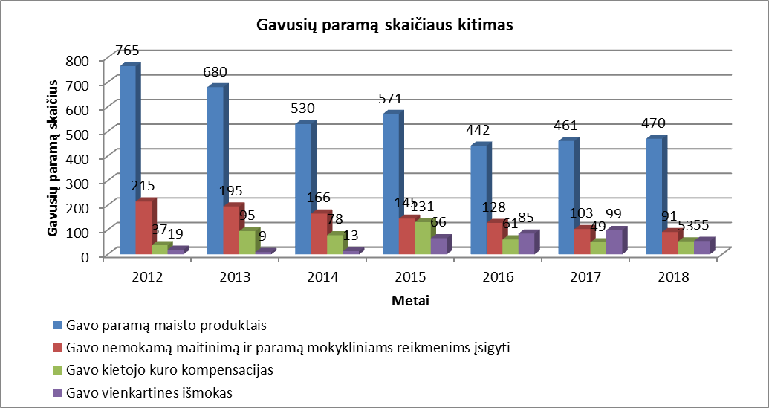

Programa Nr. 5 – Rajono infrastruktūros objektų priežiūra, plėtra ir modernizavimas.
Šios programos įgyvendinimu siekiama gerinti seniūnijos teritorijoje esančių viešųjų erdvių ir objektų būklę, vykdyti teritorijų tvarkymą, formuoti pilnavertę, sveiką ir harmoningą gyvenamąją, darbo ir poilsio aplinką, vykdyti kelių (gatvių) modernizavimo ir priežiūros darbus, didinti eismo saugumą.
Programos įgyvendinimas leidžia skatinant užimtumą, gerinti gyvenamąją aplinką, kompleksiškai modernizuoti, tvarkyti ir plėtoti kaimo gyvenamųjų vietovių bei viešųjų erdvių infrastruktūrą, modernizuoti ir gerinti Rokiškio rajono savivaldybei priklausančių, seniūnijos teritorijoje esančių, pastatų būklę, tinkamai prižiūrėti bei modernizuoti viešąją, seniūnijos teritorijoje esančią, susisiekimo infrastruktūrą.

Programos įgyvendinimo uždaviniai ir vykdymo kriterijai:
8 lentelė
Palaikyti esamą ar modernizuoti ir gerinti Rokiškio rajono savivaldybei priklausančių, seniūnijos teritorijoje esančių, pastatų būklę
Eil. Nr. | Uždavinį detalizuojanti aiškiai apibrėžta veikla | 2018 metų planas | 2018 metų  plano įvykdymas | 2018 metų rodiklio pokyčio analizė | Praėjusių 2017  metų plano įvykdymas
1. | Savivaldybės ir socialinių būstų skaičius | 12 | 12 | Seniūnijos apskaitoje yra 4 savivaldybės ir 8 socialiniai būstai. Metų pradžioje buvo sudarytos sutartys su 9 nuomininkais. Viena sutartis metų eigoje buvo nutraukta. Šiuo metu neišnuomoti yra 4 būstai. | 12
2. | Savivaldybei priklausančių pastatų skaičius | 21 | 21 | Seniūnijos teritorijoje yra 21 savivaldybei priklausantis pastatas, kuriuos seniūnija nuolat prižiūri, remontuoja, rūpinasi jų technine priežiūra. perdažytas Pandėlio miesto bibliotekos pastato lauko sienos, kurių plotas 600 kv. metrų, šio pastato langų rėmai, sutvarkyti aptrupėję, išlūžinėję pamatai apie visą pastatą išbetonuotas 60 cm pločio pandusas. 2018 m. buvo suremontuotas viešasis tualetas prie Pandėlio autobusų stoties (išbetonuotas vidus ir aplink pastatą, ištinkuotos ir nudažytos sienos, uždengtas naujas stogas) ir autobusų stoties pastatas (perdažytos lauko sienos, parapetai, vidaus sienos ir lubos, naujais pakeisti suskilę šiferio lapai | 21
3. | Savivaldybei priklausančių pastatų plotas | 3837 kv. m | 3837 kv. m | Veiklos rodiklis priklauso nuo seniūnijos teritorijoje esančių savivaldybei priklausančių pastatų ploto. | 3837 kv. m
Palaikyti esamą ar modernizuoti ir gerinti seniūnijos teritorijoje esančių viešųjų erdvių infostruktūros būklę
1. | Prižiūrimų viešųjų erdvių plotas | 12,5 ha | 12,5 ha | Prižiūrimų viešųjų erdvių plotas ataskaitiniais metais išliko toks pat. Viešąsias erdves prižiūrėjo seniūnijos darbininkai kartu su visuomenei naudingą veiklą, nemokamus viešuosius darbus ir pagal užimtumo programas dirbančiais gyventojais. Buvo valomos gatvės, šaligatviai, parkai, skverai, prižiūrimi želdiniai, kapinės, kertamos vietinių kelių užaugusios pakelės, tvarkomi šiukšlynai. | 12,5 ha
2. | Prižiūrimų paplūdimių plotas | 0,30 ha | 0,30 ha | Prižiūrimų paplūdimių plotas 2018 m. nesikeitė. Paplūdimiuose buvo organizuojami aplinkotvarkos darbai: žolės pjovimas, lapų grėbimas ir išvežimas, šiukšlių rinkimas. | 0,30 ha
3. | Prižiūrimų gėlynų plotas | 0,60 ha | 0,60 ha | Prižiūrimų gėlynų skaičius nekito. Buvo pirkti gėlių sodinukai, kuriais buvo papuoštas Pandėlys ir kaimo bendruomenių centrai. Gėlynuose kaip ir kiekvienais metais seniūnijos darbininkai, visuomenei naudingą veiklą atliekantys asmenys bei gyventojai sodino gėles, jas laistė ir prižiūrėjo | 0,60 ha
4. | Lankytinų vietų skaičius | 9 | 9 | Seniūnijos teritorijoje yra 9 vietos, kurias seniūnija rekomenduoja aplankyti turistams ir svečiams. Visų lankytinų objektų teritorijoje atliekami aplinkotvarkos priežiūros darbai. | 9
Tvarkyti seniūnijos teritorijoje esančių viešųjų erdvių teritorijas
1. | Prižiūrimų šaligatvių ilgis | 7 km | 7 km | Prižiūrimi Pandėlio seniūnijoje esantys šaligatviai: šluojami, valomas sniegas, ravima užžėlusi žolė. | 7 km
2. | Seniūnijos gatvių ir kelių ilgis | 286 km | 290,5 km | Seniūnijos teritorijoje esančių kelių ir gatvių bendras ilgis buvo patikslintas | 290,5 km
3. | Prižiūrimų kapinių plotas | 10,26  ha | 10,26  ha | Prižiūrimų kapinių plotas 2018 m. nepadidėjo. Kapinėse ir aplink jas darbininkai ir visuomenei naudingą veiklą atliekantys asmenys pjovė žolę kapinėse ir aplink jas, tvarkė šiukšles. Prieš motinos ir tėvo dienas bei vėlines prie kapinių buvo atvežta apie 200 tonų smėlio | 10,26  ha
Prižiūrėti ir tvarkyti viešąją, seniūnijos teritorijoje esančią, susisiekimo infrastruktūrą
1. | Greideriuojamų kelių ilgis | 433 | 283 | Finansavimas skirtas konkrečiam greideriuojamų kelių kilometrų skaičiui. Pagal skiriamą finansavimą visi seniūnijos keliai pilnai greideriuojami vieną kartą ir keliai kuriuose eismas intensyviausias – po du ir daugiau kartų. Kadangi daugelio kelių būklė labai bloga ir keliuose vietomis beveik nebebuvo žvyro sluoksnio, suderinus su savivaldybės administracijos darbuotojais, už lėšas, skirtas 150 km greideriavimui, buvo papildomai paskleista 350 kub metrų žvyro. | 7434
2. | Kelių valymas žiemos metu | 2888  Eur | 934 Eur | Kelių valymas žiemos metu priklauso nuo oro sąlygų – keliai valomi esant poreikiui dėl iškritusio sniego ar kelių užpustymo. | 1628
3. | Asfalto duobių remontas | 562 | 480 | Asfalto išdaužos buvo tvarkomos Pandėlio miesto, Pandėlio ir Sriubiškių kaimų gatvėse. | 430
3. | Kelių žvyravimas | 2177 | 3750 | Žvyravimo darbus vykdė UAB „Erlaim“. Buvo skirta 2173 kub. m žvyro, o rudenį buvo skirta papildomai 1253 kub. metrai žvyro. Už lėšas, skirtas 150 km greideriavimui buvo papildomai paskleista 350 kub. metrų žvyro. Žvyras buvo paskirstytas atsižvelgiant į kelių būklę. Žvyravome šiuos kelius ir gatves: | 2276
  Kelio, gatvės pavadinimas | Žvyro  kiekis
  Pandėlio m. Jaunystės g. | 240
  Pandėlio m., Sodų g. | 40
  Gerkonių apvažiavimas (PD-84) | 100
  Gerkonių apvažiavimas (PD-82) | 20
  Vosgučiai – Pandėlio giria | 200
  Apaščios k., Lauko g. | 60
  Eidžionys - Apaščia | 140
  Stanikūnai - Eidžionys | 157
  Naujikai - Girsteikiškiai | 20
  Griaužiai - Raikėnai | 220
  Baronynė - Spiegai | 20
  Martynoniai - Čeponiškiai | 80
  Smilgiai – Obeliai | 240
  Miliūnai – Lebedžiūnai | 120
  Stankūnai - Paževiškis | 120
  Sriubiškiai – Daupeliai | 100
  Puluikiai – Ažubalis | 120
  Į Puluikių kapines | 40
  Gerkoniai - Palevėniečiai | 13
  Buivydžiai – Gineišiai | 40
  Puodžialaukė – Buivydžiai | 140
  Obeliai – Mikniūnai | 50
  Obeliai – Jonava | 20
  Obeliai – Buginiškiai | 40
  Obeliai – Lebedžiai | 20
  Lebedžiai – Suvaidiškiai | 100
  Obeliai – Jakšių k. | 60
  Miliūnai-Lebedžiūnai | 120
  Sriubiškiai-Paževiškiai | 120
  Puluikiai-Ažubalis | 120
  Puodžialaukė-Panemunis | 180
  Panemunis -Anglininkai | 180
  Panemunio miestelio gatvės (M. Bičiūnienės, Lauko, V. Gužo,  P. Urbakonio g.) | 160
  Šarkiūnai-Sičiūnai | 20
  Griaužiai-Raikėnai | 220
  Apušotas-Griaužiai | 20
  Raikėnai-Raščiūnai | 170
  Mikoliškiai-Girsteikiškis | 10
  Panemunis-Viršilai | 20
  Viršilai-Šniukštai | 120
  Lūžiškiai | 120
  Vilkoliai-Kavoliai | 180
  Ratkūnai-Pakvetkė | 160
  Ratkūnai-Kučkienės sodyba | 60
  Ratkūnų kaimo kelio tęsinys | 40

Kelių priežiūros darbų apimtys 2013-2018 metais parodytos 8 diagramoje.
8 diagrama

